
责任编辑：庞浩明思
电 话：18513790720
传 真：86-010-85725399
编辑邮箱：hljbsc2017zsw@163.com
地址：北京市朝阳区高碑店东区B区8-1 邮编：100022

2020.6

目录
2020.6.19 1
一．中国国内电石市场 3
2.3 重点PVC厂家价格 7
2.4 国内PVC现货市场价格 9
2.5国际PVC市场价格 9
三、相关产品 10
3.1原油 10
3.2 乙烯 11
3.3 EDC 12
3.4 VCM 13
3.5电石 14

中国国内电石市场
本周根据中国电石采购价格指数2826，与上周相比下降1.6%。本周追踪到国内电石产能约4075万吨，运行产能约3040万吨,本周开工率76%。
本周电石市场行情走势下行，周内电石出厂价格累积下调50-100元/吨，采购价格多数累积下调50-100元/吨，华北地区价格周内暂时持稳。个别企业零星炉子复工或电石外卖量小有恢复，内蒙个别配套企业电石开工恢复停止外采或个别配套企业电石生产短时间不稳定外销减量，整体电石供应充足，考虑到自身出货状态平缓，以及各地运输检查趋严，为保证出货顺畅且防止库存增多，进而陆续下调；市场货源分布不均，检修与恢复开车同存，PVC企业到货够用或充裕，待卸虽有增多，但尚未有过剩情况，价格多随行就市下调或谨慎持稳，采购心态平稳，整体供需仍有博弈。

重点市场行情分述：
宁夏地区: 电石市场行情小幅阴跌，交投重心下移。目前，周边地区低端到货增多，导致当地电石厂家出货更为不畅，企稳心态受到影响，在下游PVC需求无明显改观的背景下，当地电石市场后期走势仍不乐观。
陕西地区:电石电石市场交投气氛稳定，主流成交价格维持在降后水平。据了解，当地重点PVC企业开工和负荷较高，对电石的需求量大，支撑市场成交重心在前期下调后逐步稳定，但考虑到外销出货受阻，陕西地区电石市场供需失衡的局面难有较大好转 。
河北地区: 电石市场走势平稳，主流成交价格未见明显波动。据分析，受电石到货充足的影响，氯碱企业对电石采购价格的压力不减，而电石厂家受成本因素支撑，暂不接受采购价格的下调，供需双方僵持态势未改。
山东地区:山东地区电石市场到货量稳定，供需失衡的局面仍在延续，主流成交价格在低位持续徘徊。据分析，近几日运输情况较为顺畅，西北电石企业出货好转，库存压力有所缓解，但与此同时，作为主要消费地的山东，到货却略显过量，压车卸货的比较普遍，成交价格难有好转。
影响因素：
1.供应方面：本周甘肃个别炉子复工，陕西零星恢复外卖，内蒙短时间生产不稳与停止外采均有，市场供应依旧充足；下周电石复工个别复工或出料，再增量可能性有限，供应维持现有水平，关注各家出货以及库存变化。
2.需求方面：本周三友，德州，以及银光开工恢复，齐化、航锦开启检修，需求量整体有增；下周河南个别或将检修，东北检修完成，其余稳定，预计需求量变化不大。
3.运输方面：本周受道路事故影响，各地相继加强道路运输管理，部分地区危化车试用加强，部分地区货源流通稍有影响，预计短时间内仍将受到关注。
后市预测：本周电石供应充足，随行就市调价心态明显；下周电石复工意愿有限，电石增量不多，下游个别有检修计划，需求量变化不大，预计下周供需关系仍有博弈，价格仍存回落可能。

二、聚氯乙烯市场
本周电石法PVC市场高位僵持，窄幅震荡。本周追踪到1839.5万吨，运行产能1442.85万吨,本周开功率78.44%。本周期货走势欠佳，现货市场多挺价报盘，小部分实单灵活操作。华南地区适逢雨季，货源不多，下游开工有部分回落，在途量有小幅增加，供需两弱，低库存对价格有一定的支撑，商家并不急于出货，观望心态浓厚，部分点价货源随期货变动，小幅走低。华东地区价格稳定，需求尚可，市场参与者理性交投，奔走价格走势高位震荡，采购量偏弱势，刚需居多。河北地区市场气氛较为平静，周边供应稳定，需求一般，询盘见少，交欠单居多。
乙烯法：追踪到乙烯法PVC产能378万吨，运行产能287万吨，本周整体开工率稳定75.6%。市场供需目前暂无主要矛盾，现货较少，挺价居多，低价难寻，高位僵持。外盘报价上涨，出口贸易有望增加，国内高端乙烯料市场价格仍有小幅提升空间。目前市场主流报价参考华南6820-7050元/吨，华东6650-6950元/吨，实际成交以商谈为主。

市场价格分述：
电石法5型料市场价格：电石法5型料市场价格：汕头地区电石法5型粉料主流自提6380-6480元/吨；广州地区电石法5型粉料主流自提6350-6450元/吨；上海地区电石法5型粉料主流自提价6340-6380元/吨；杭州电石料5型主流自提价格在6280-6350元/吨；常州地区电石料5型主流自提在6280-6350元/吨；郑州地区电石法5型粉料主流送6200-6300元/吨、河北地区电石法5型粉料主流送到600-6200元/吨。
电石法5型料内蒙古、宁夏、青海地区5型电石料出厂承兑成交多在6150-6250元/吨；山东地区5型电石料出厂承兑报价在6250-6350元/吨；陕西地区5型电石料出厂现汇成交6150-6200元/吨；山西地区5型电石料出厂现汇成交报价6150-6200元/吨附近；河南地区5型电石料出厂承兑成交多6250-6300元/吨；四川地区5型电石料省内含税送到承兑成交6200-6300元/吨附近；云南地区5型电石料出厂承兑成交6400元/吨左右。
乙烯料市场价格：乙烯法PVC市场高位盘整，现货较少，挺价居多，低价难寻，高位僵持。目前市场主流报价参考华南6820-7050元/吨，华东6650-6950元/吨，实际成交以商谈为主。
后市预测：
生产方面：甘肃银光6月17日开车，6月9日山东德州实华开始检修，目前恢复中，鄂尔多斯一厂6月11日开始检修；辽宁航锦6月15日停车检修5天，黑龙江昊华计划6月13号停车检修10天，内蒙古吉兰泰计划7月检修，河南昊华计划7月检修，陕西北元计划7月12日检修，内蒙亿利计划7月中旬检修，中古矿业计划7月中旬检修，内蒙君正计划7月检修蒙西厂，8月检修乌达厂，后续持续关注。
外盘方面：6月17日国际PVC：德国798-802稳、荷兰798-802稳、法国798-802稳，意大利808-812稳、西班牙788-792稳，英国712-716↑1。CFR中国789-791稳，FAS休斯顿690-700稳，CFR东南亚789-791稳。
原料方面：电石价格本周小幅走低，各厂家到货缓解；乙烯进口价格本周总体上涨，主因原油减产。
综合预测：本周国内PVC市场弱势盘整，高位震荡，回调并不明显，交投一般，下游需求不佳，观望者居多，预计下周维持高位震荡。

2.1 本周行情回顾
本周观察，国内电石市场延续了前期的下行走势，由于主要消费地到货过量，压车卸货现象频现，下游氯碱企业压价力度有所增大，导致交投重心延续下行。道路运输监管力度增强，但对电石的到货并未造成足够影响，华北、华中等地到货稳定，而氯碱企业的检修仍在持续，导致供需关系难有好转。
2.2大商所PVC期货价格
2020年大商所PVC主力合约收盘价格
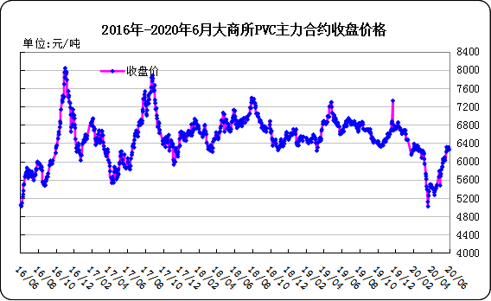

大商所PVC主力合约数据
 | 月份 | 开盘价 | 最高价 | 最低价 | 收盘价 | 结算价 | 成交量 | 持仓量 | 增仓
20/06/15 | 2009 | 6340 | 6365 | 6255 | 6285 | 6310 | 169145 | 208846 | -1949
20/06/16 | 2009 | 6290 | 6370 | 6260 | 6345 | 6325 | 172434 | 202991 | -5855
20/06/17 | 2009 | 6350 | 6390 | 6265 | 6330 | 6315 | 128183 | 198324 | -4667
20/06/18 | 2009 | 6330 | 6340 | 6230 | 6250 | 6280 | 185827 | 189173 | -9151
20/06/19 | 2009 | 6250 | 6270 | 6185 | 6245 | 6225 | 170502 | 187487 | -1686

2.3 重点PVC厂家价格
2020年国内PVC厂家价格走势图

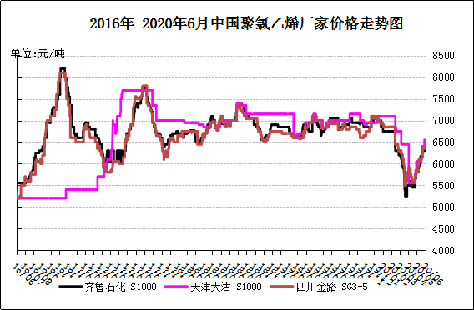

国内重点PVC厂家价格

单位：元/吨

日期 | 齐鲁石化 | 天津大沽 | 四川金路
日期 | S1000 | S1000 | SG3-5
20/06/15 | 6400 | 6600 | 6400
20/06/16 | 6400 | 6600 | 6400
20/06/17 | 6400 | 6600 | 6400
20/06/18 | 6400 | 6600 | 6400
20/06/19 | 6400 | 6600 | 6400

2.4 国内PVC现货市场价格
2020年国内PVC市场价格走势图
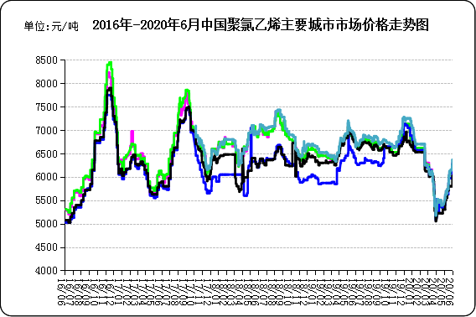

国内电石法PVC市场价格

日期 | 上海 | 杭州 | 临沂 | 河北 | 广州
20/06/15 | 6340 | 6315 | 5250 | 6050 | 6420
20/06/16 | 6340 | 6315 | 6250 | 6050 | 6420
20/06/17 | 6340 | 6315 | 6250 | 6050 | 6420
20/06/18 | 6340 | 6315 | 6250 | 6050 | 6420
20/06/19 | 6340 | 6315 | 6250 | 6050 | 6420

2.5国际PVC市场价格

2020年国际PVC价格走势图
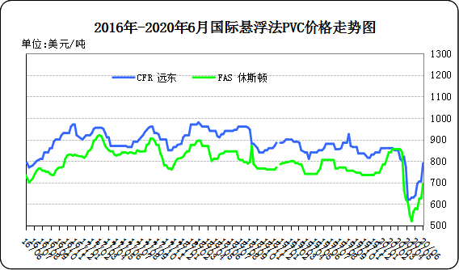
国际PVC市场价格

单位：美元/吨
 | CFR 远东 | FAS 休斯顿
20/05/28 | 705 | 625
20/06/04 | 705 | 625
20/06/11 | 790 | 695
20/06/18 | 790 | 695

相关产品

3.1原油
2020年国际原油期货价格走势图
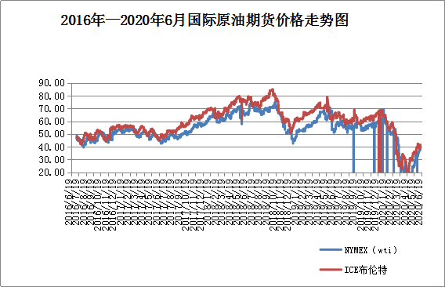

说明：1.NYMEX：美国纽约商品交易所西德州轻原油期货价格
- ICE：英国伦敦洲际交易所布伦特原油期货价格

国际原油期货价格

时间 | NYMEX | ICE
2020/6/12 | 36.26 | 38.73
2020/6/15 | 37.12 | 39.72
2020/6/16 | 38.38 | 40.96
2020/6/17 | 37.96 | 40.71
2020/6/18 | 38.84 | 41.51

3.2 乙烯
2020年国际乙烯单体市场价格走势图

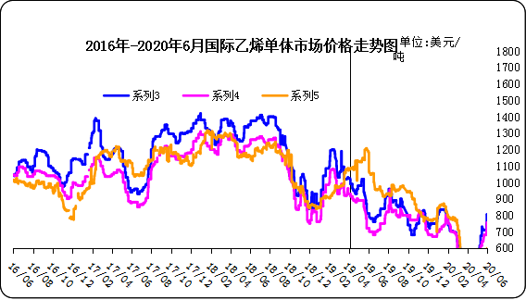

国际乙烯单体价格

单位：美元/吨
日期 | CFR东北亚 | CFR东南亚 | CIF西北欧
20/06/12 | 805 | 755 | 583
20/06/15 | 840 | 790 | 587
20/06/16 | 840 | 790 | 589
20/06/17 | 840 | 790 | 589
20/06/18 | 840 | 790 | 590

3.3 EDC
2020年国际EDC市场价格走势图
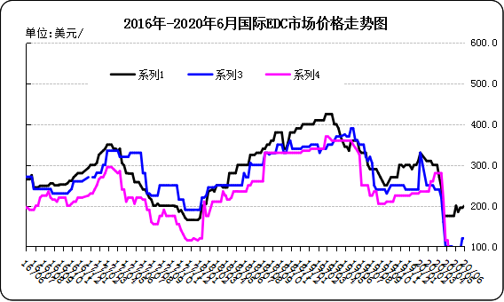

国际EDC市场价格

单位：美元/吨
日期 | CFR远东 | FOB西北欧 | FOB美国海湾
20/05/22 | 185.0 | 80.0 | 75.0
20/05/29 | 195.0 | 90.0 | 75.0
20/06/05 | 195.0 | 120.0 | 75.0
20/06/12 | 200.0 | 120.0 | 75.0
20/06/19 | 200.0 | 140.0 | 130.0

3.4 VCM
2020年国际VCM市场价格走势图

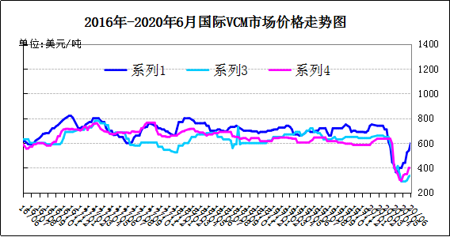

国际VCM市场价格

单位：美元/吨
日期 | CFR远东 | FOB西北欧 | FOB美国海湾
20/05/22 | 445 | 290 | 350
20/05/29 | 525 | 300 | 350
20/06/05 | 540 | 330 | 400
20/06/12 | 600 | 340 | 400
20/06/19 | 600 | 360 | 470

3.5电石

2020年国内电石市场价格走势图
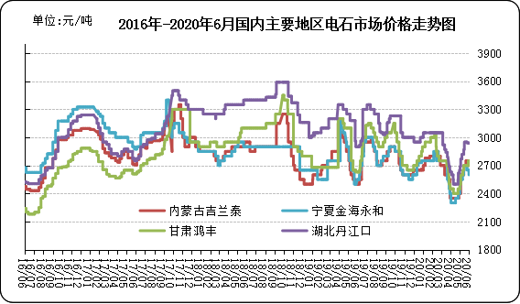

国内电石市场价格

单位：元/吨
日期 | 内蒙古吉兰泰 | 宁夏金海永和 | 甘肃鸿丰 | 湖北丹江口
20/06/15 | 2700 | 2600 | 2750 | 2900
20/06/16 | 2600 | 2600 | 2700 | 2900
20/06/17 | 2600 | 2550 | 2700 | 2850
20/06/18 | 2600 | 2550 | 2700 | 2850
20/06/19 | 2600 | 2550 | 2700 | 2850

专题：宏观统计数据

1—5月份，全国房地产开发投资45920亿元，同比下降0.3%，降幅比1—4月份收窄3.0个百分点。其中，住宅投资33765亿元，同比持平，1—4月份为下降2.8%。

1—5月份，全国固定资产投资（不含农户）199194亿元，同比下降6.3%，降幅比1—4月份收窄4.0个百分点。其中，民间固定资产投资112232亿元，下降9.6%，降幅收窄3.7个百分点。从环比速度看，5月份固定资产投资（不含农户）增长5.87%。

1—5月份，全国固定资产投资（不含农户）199194亿元，同比下降6.3%，降幅比1—4月份收窄4.0个百分点。其中，民间固定资产投资112232亿元，下降9.6%，降幅收窄3.7个百分点。从环比速度看，5月份固定资产投资（不含农户）增长5.87%。

更多精彩敬请关注：中华商务网
返回本期目录

